

Le CSS :

Le CSS (Cascading Style Sheets) permet de créer des pages web à l'apparence soignée.

Le [CSS](https://www.cssdebutant.com) définit seulement la structure et la présentation d'un contenu de site web et n'a rien a voir avec le design.   
  
Une seule feuille [CSS peut controler la police](https://www.cssdebutant.com/coder-en-css-police-taille-gras-oblique-italique.html), le [positionnement](https://www.cssdebutant.com/coder-en-css-positionnement-html.html) , [la couleur](https://www.cssdebutant.com/coder-en-css-police-taille-gras-oblique-italique.html), et le style des informations de tout un site.

[Les feuilles de styles](https://www.cssdebutant.com/debuter-en-css-ou-mettre-le-code-css.html) (téléchargée une seule fois puis stockée dans la mémoire cache) simplifies le code HTML ce qui permet de consommer moins de bande passante lors du chargement de la page.

**Le CSS est compatible avec tous les navigateurs**

Les sites web qui emploient correctement le CSS ont une apparence similaire quelque soit le navigateur utilisé. Ainsi vous retrouverez le même format et structure de page que ce soit sur google chrome, mozilla firefox, safari ou bien encore sur les navigateurs de votre smartphone.

Le CSS rend également le code HTML plus "propre" facilitant le travail des robots d'indexation

Pour résumer le CSS est un langage informatique utilisé pour mettre en forme les fichiers HTML sur un site web. Ainsi, les fichiers CSS permettent de gérer l'aspect graphique d'une page en HTML.

Reconnaitre le CSS

Contrairement à l’HTML qui se reconnaît avec ses balises d’ouverture et de fermeture, le CSS lui, se reconnaît simplement avec un point précédant ses classes, une accolade précédant ses propriétés et un double-point précédant ses valeurs. On peut ainsi différencier un <div> d’un .body { color:black; }.

## Qu’est-ce qu’une classe?

Une classe est un attribut appliqué à un groupe d’élément HTML. Par exemple, un <div class=”container”> est une boîte de type container. Ainsi l’on peut attribuer des propriétés à la classe dans le fichier CSS en l’utilisant en précédent son nom avec un « . » (point).

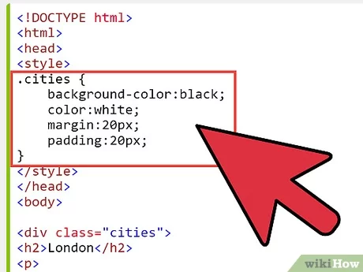

A l’instar des classes, il existe également un attribut appelé « ID ».

## Qu’est-ce qu’un ID?

Un ID est un attribut appliqué à un élément précis. Une classe touche un groupe d’élément tandis qu’un ID touche un élément en particulier. On utilise un ID en ajoutant le caractère « # » devant son nom.

Il existe également des propriétés en CSS

## A quoi sert une propriété?

Les **propriétés** vont nous permettre de choisir quel(s) aspect(s) (ou “styles”) d'un élément HTML on souhaite modifier. Par exemple, nous allons pouvoir modifier la couleur d'un texte et lui appliquer la couleur que l'on souhaite grâce à la **propriété** color (« couleur », en français).

Bien sûr, tout ceci ne sont que des exemples d’utilisation du CSS, il existe des multitudes de fonctionnalités et de possibilité.

Il ne tient qu’à vous de prendre le plaisir de rechercher les différentes possibilités de ce langage et de vous amuser à créer des pages riches en couleurs ou d’une sobriété sans faille.